|  |  |  |
| --- | --- | --- |
| Optimized_image_813b5ec2.png | دانشگاه تهران  پردیس دانشکده های فنی  دانشکده مهندسی نقشه برداری و اطلاعات مکانی | Images__Logo_FE.gif |
|  | | |
|  | | |
| گزارش فعالیت هفتم | | |
| **محمد حسین معینیان** | | |
| استاد: دکتر علی زارع | | |
| **نیمسال دوم سال تحصیلی 1403** | | |



## مقدمه

در عصر حاضر، سیستم‌های اطلاعات مکانی (GIS) نقش حیاتی در مدیریت و تحلیل داده‌های فضایی ایفا می‌کنند. این پروژه با هدف ایجاد یک سرویس نقشه‌ای تحت وب و با استفاده از تکنولوژی‌های متن‌باز شامل PostgreSQL / PostGIS و GeoServer طراحی و اجرا شده است.

**آماده‌سازی داده‌ها**

* داده‌های مکانی (Shapefile) به پایگاه داده PostGIS منتقل شدند
* صحت هندسی داده‌ها بررسی و اصلاح گردید
* ایندکس فضایی برای بهبود عملکرد ایجاد شد.

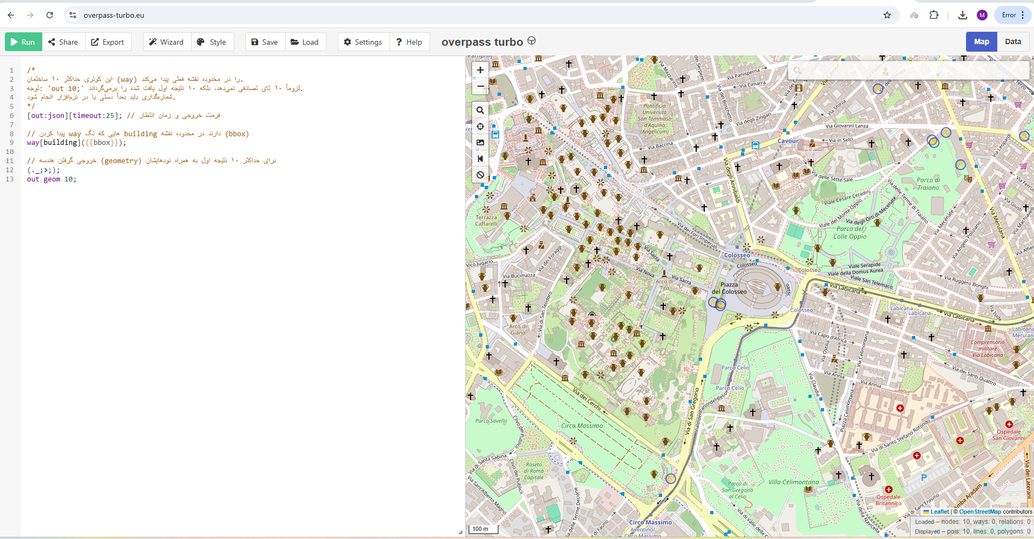

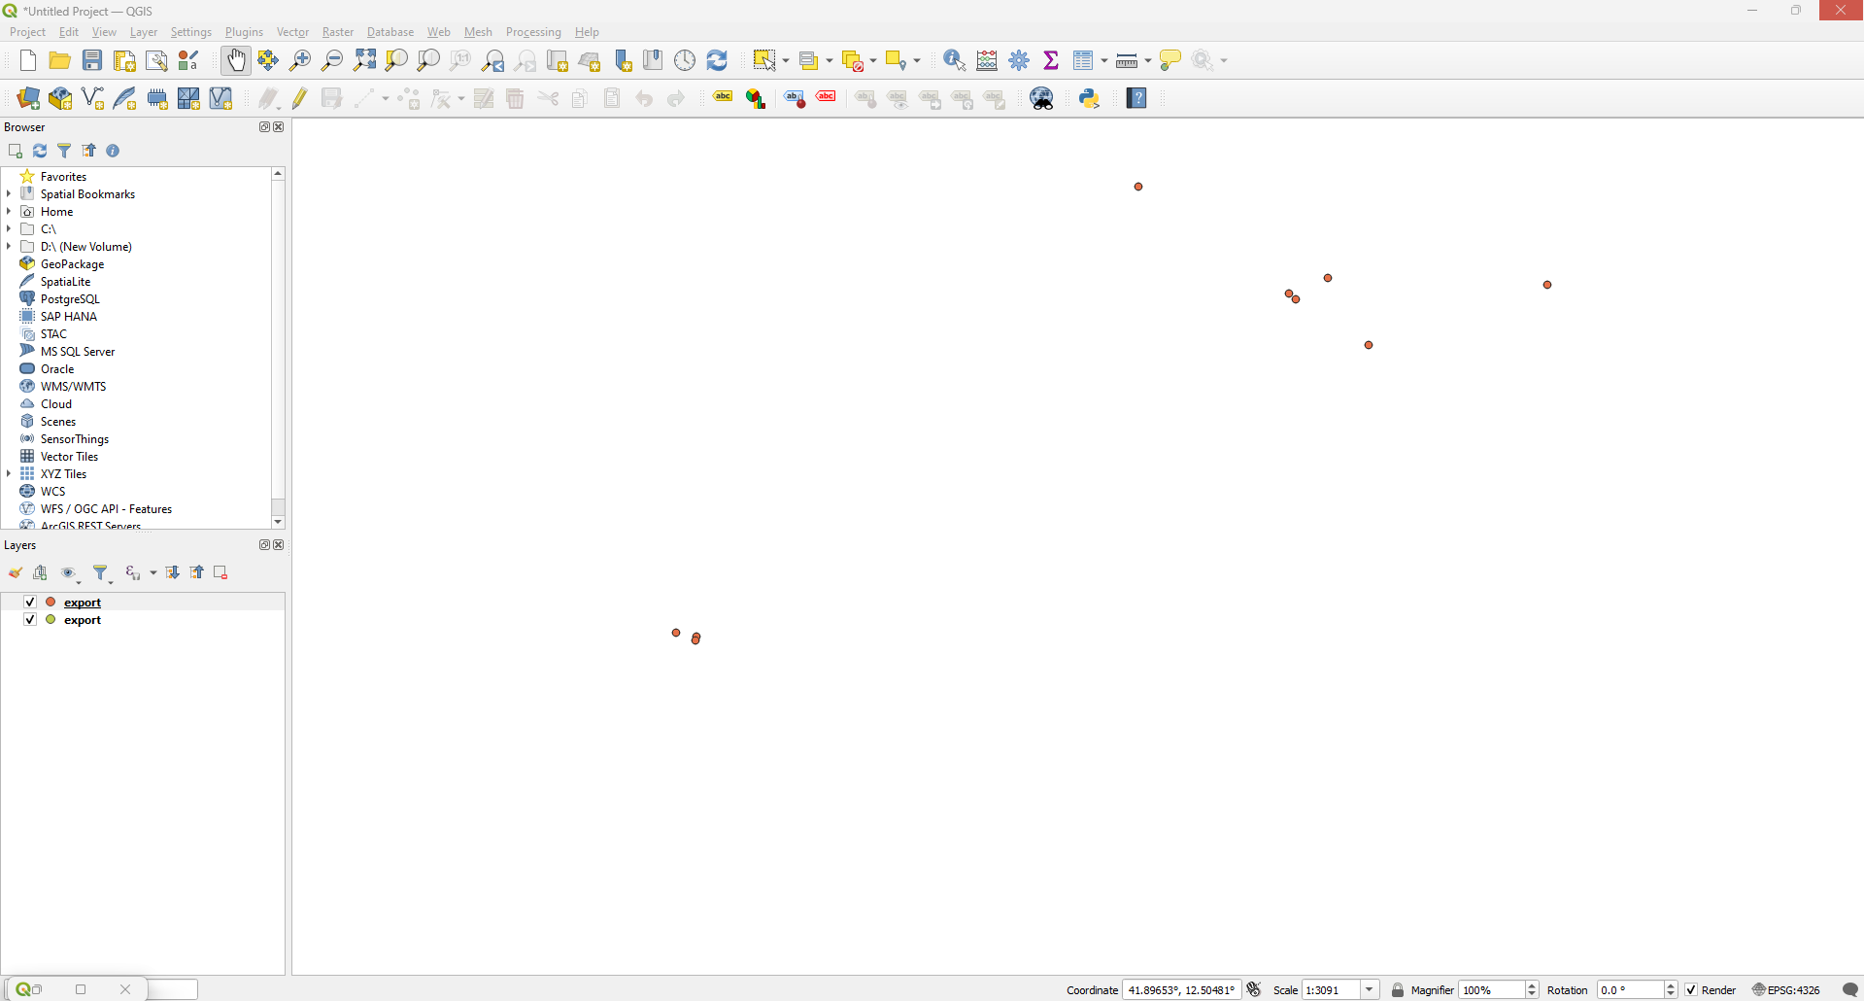

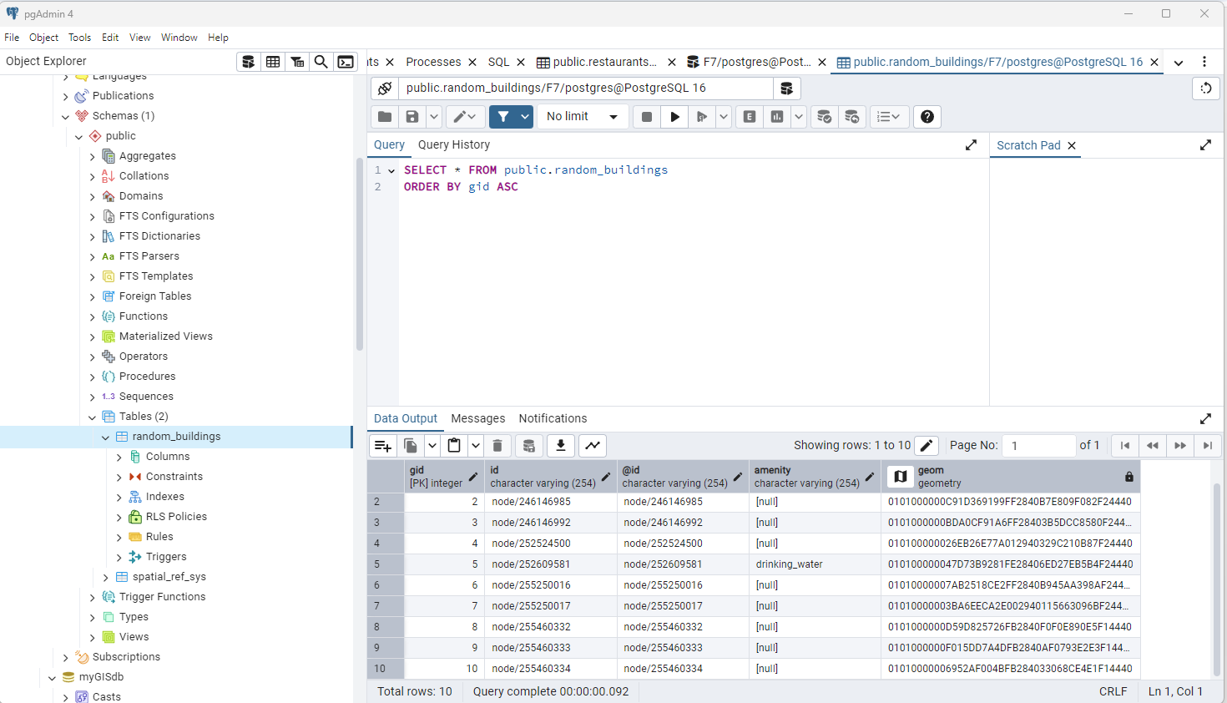

**راه‌اندازی GeoServer**

* آخرین نسخه پایدار GeoServer نصب گردید
* تنظیمات اولیه حافظه، امنیت، CORS انجام شد
* کاربران و دسترسی‌ها تعریف گردید

**اتصال و انتشار لایه‌ها**

* اتصال به پایگاه داده PostGIS برقرار شد.
* لایه‌های مورد نظر در GeoServer منتشر گردیدند.
* سیستم مختصات و محدوده جغرافیایی برای هر لایه تنظیم شد.

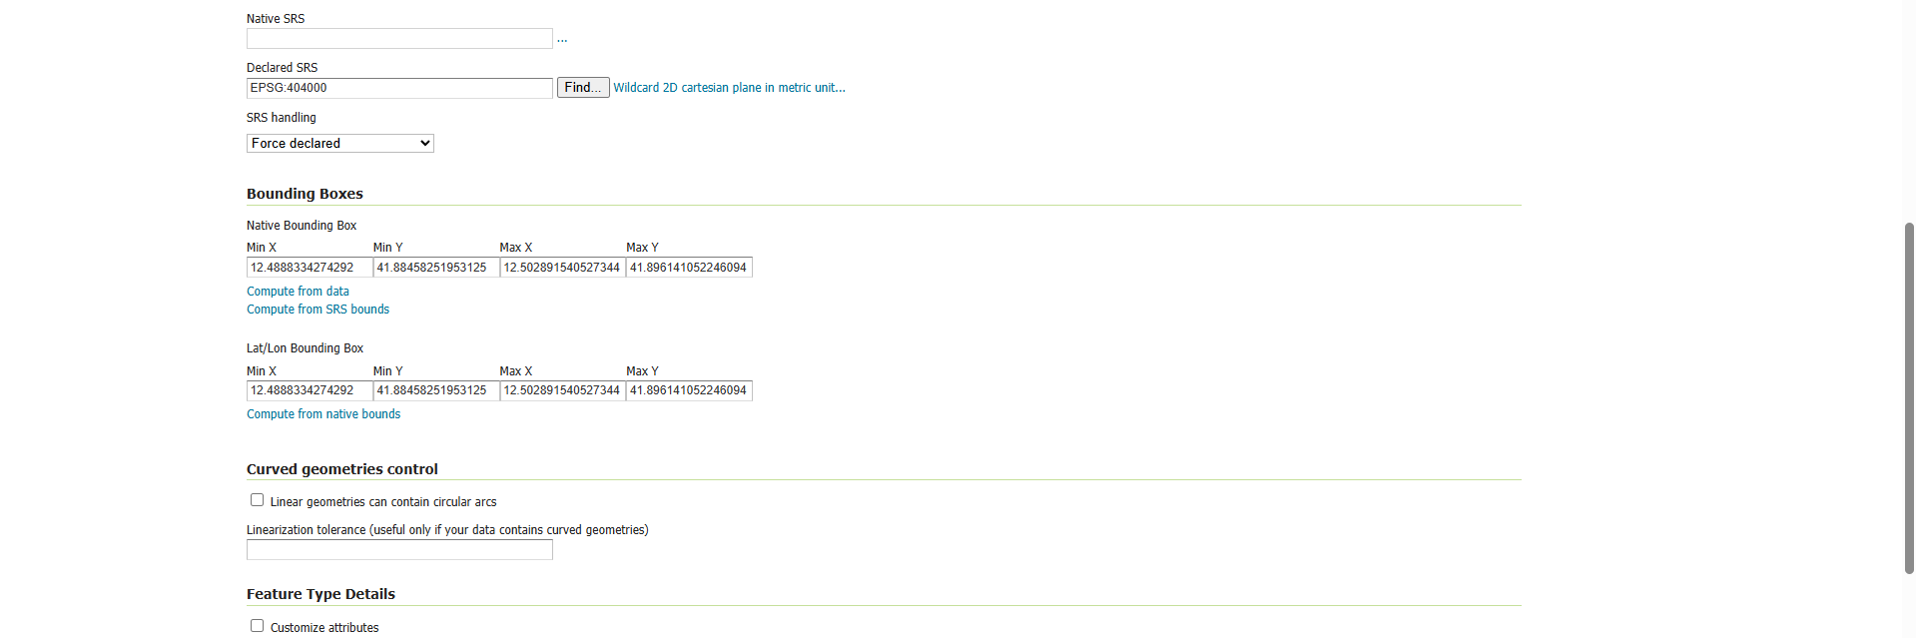

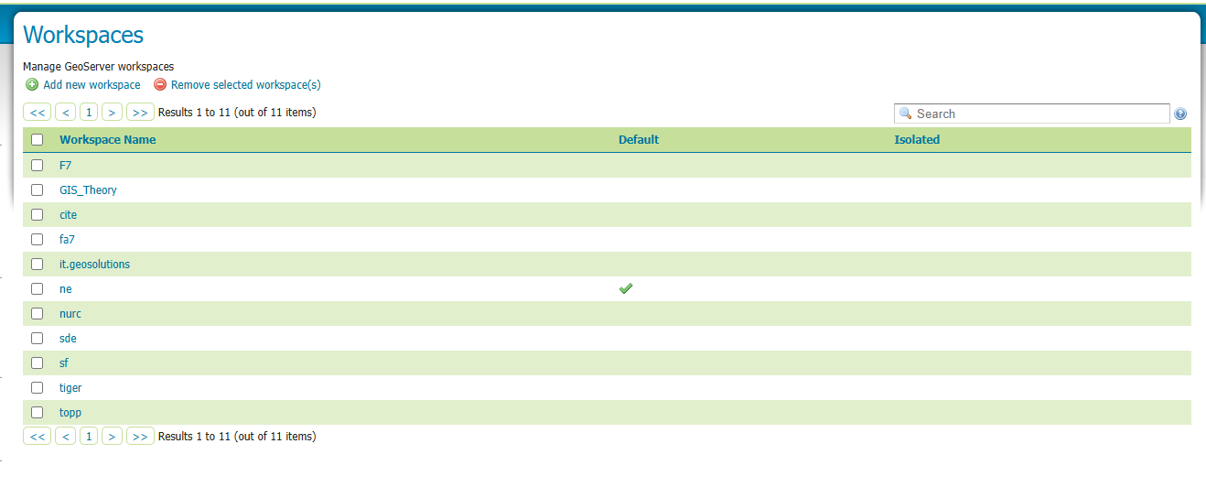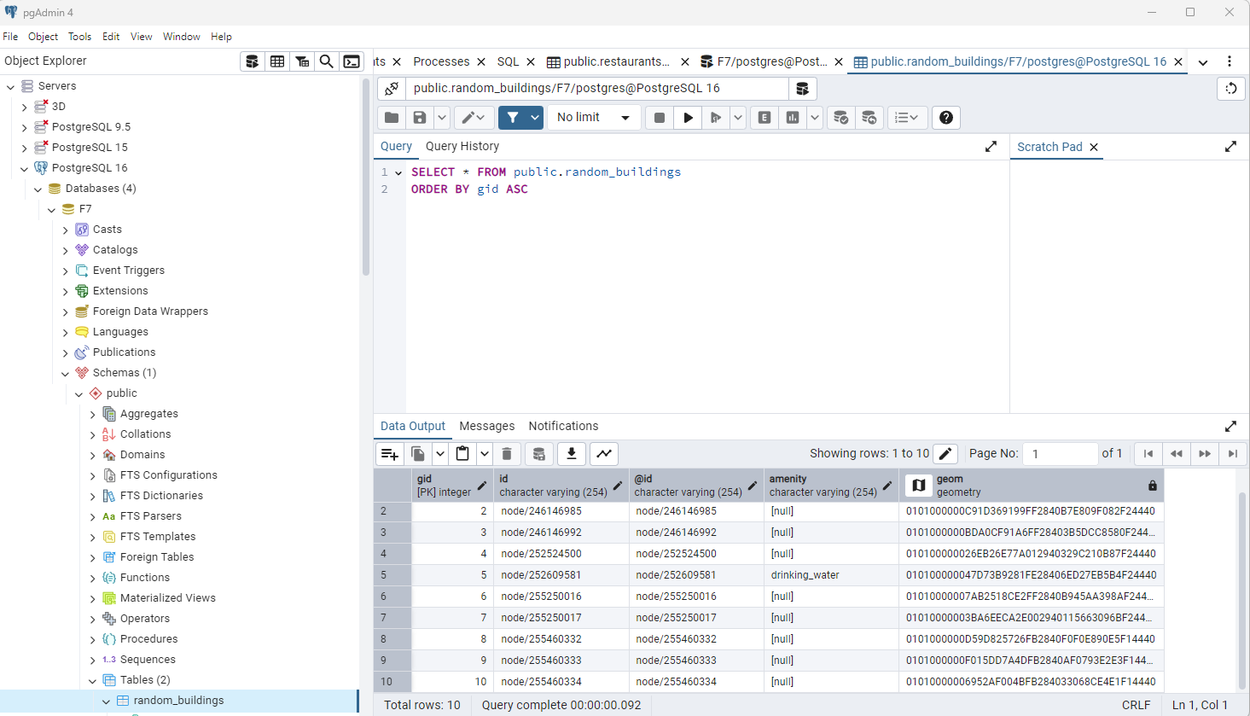

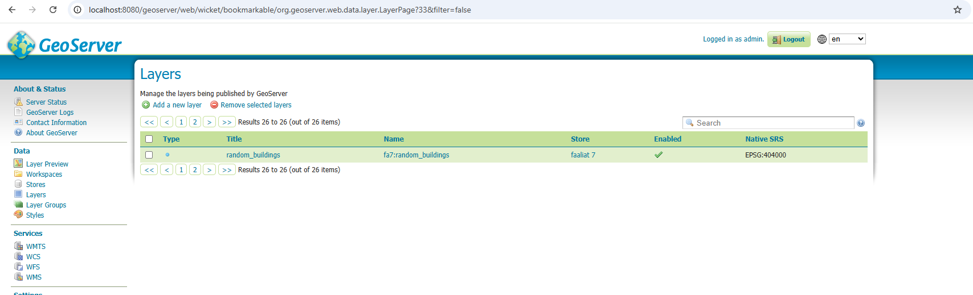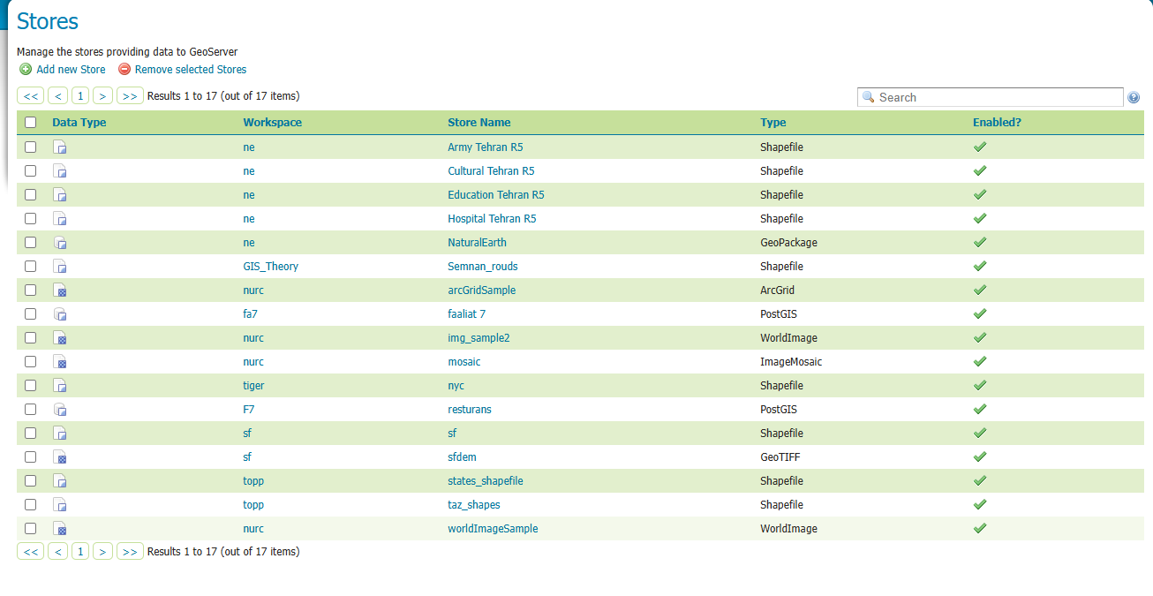

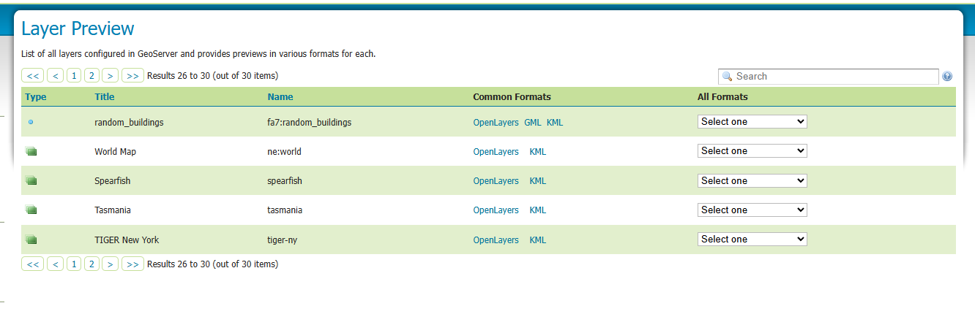

**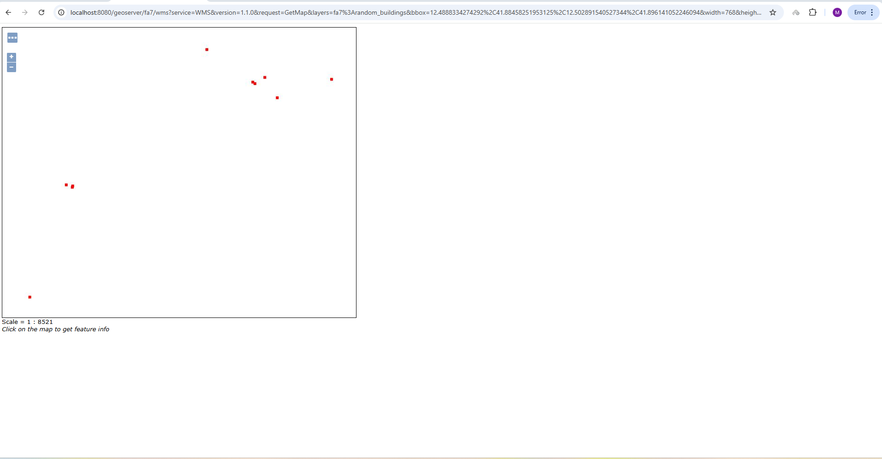**

**طراحی سبک نمایش (Styling)**

* استایل‌های سفارشی با استفاده از SLD ایجاد شد
* سبک‌ها به لایه‌ها اختصاص داده شد
* نمادها و رنگ‌بندی‌ها بهینه گردید

